ОГБУ «Пожарно-спасательная служба Иркутской области» напоминает о безопасности детей в режиме самоизоляции
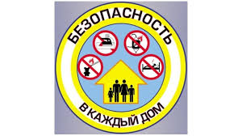
ОГБУ «ПСС Иркутской области» призывает родителей в период дистанционного обучения на дому не оставлять детей без контроля и уделять должное внимание при общении с ними вопросам пожарной безопасности. В поучительных беседах рассказывать ребенку обо всех опасностях, связанных с огнем, с которым он может столкнуться дома, разогревая обед или включая чайник. Кроме того, важно объяснять детям, почему использование тех или иных предметов может быть опасным. Помимо этого, необходимо совместно с ребенком составить алгоритм грамотных действий в случае возникновения пожара, это поможет избежать паники и быстро сориентироваться в сложной ситуации.
Оставляя детей дома, просим обратить особое внимание родителей на организацию безопасного домашнего учебного места ребенка и доступность мобильной связи.
Помните, именно мы в ответе за безопасность своих детей!

Инструктор ОГБУ «Пожарно-спасательная служба
Иркутской области»
Е.Г. Степанюк

